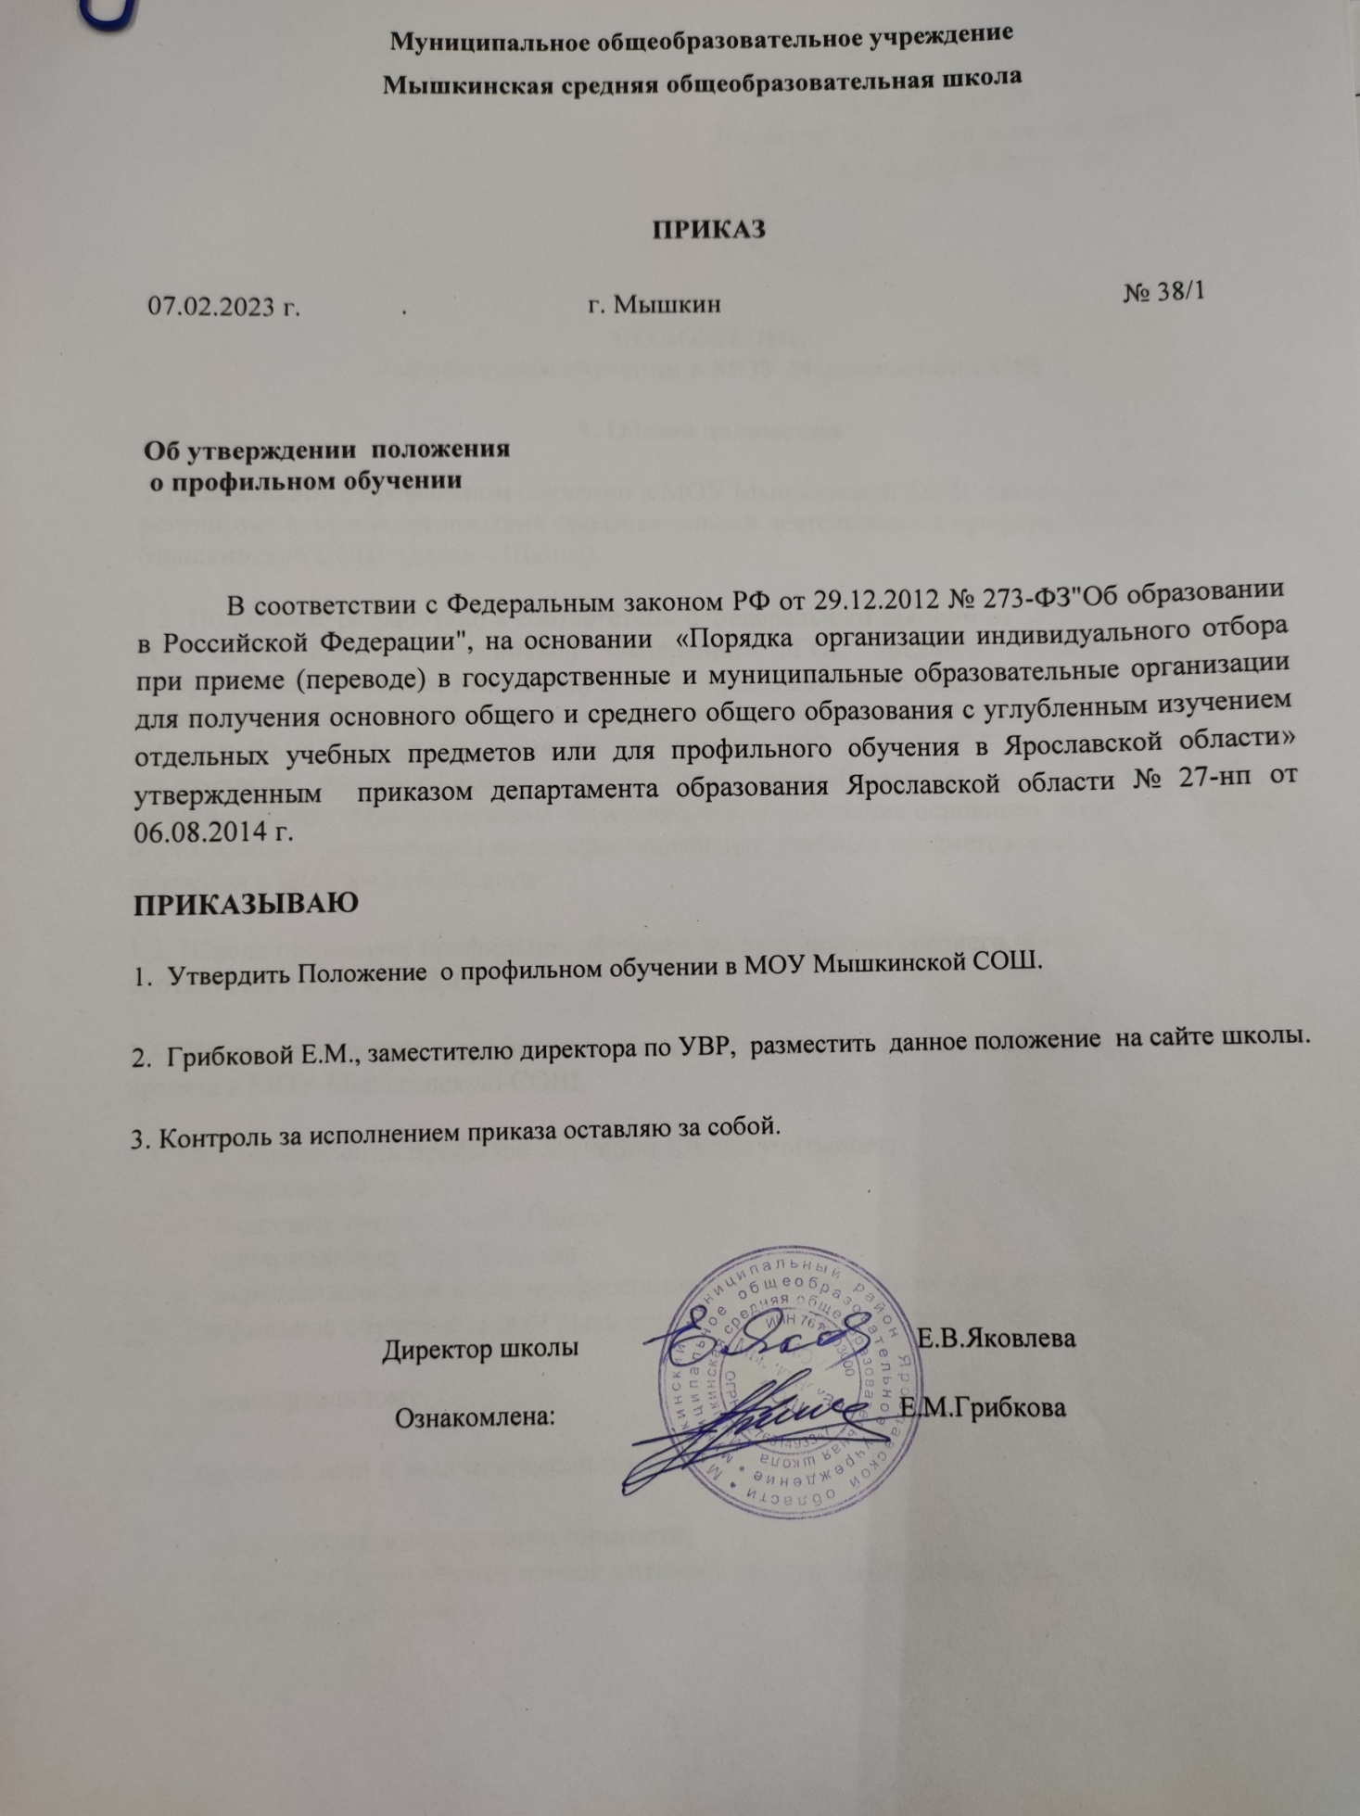
Муниципальное общеобразовательное учреждение
Мышкинская средняя общеобразовательная школа

ПРИКАЗ

___.____._____ . г. Мышкин № ____

Об утверждении положения
о профильном обучении

В соответствии с Федеральным законом РФ от 29.12.2012 № 273-ФЗ"Об образовании в Российской Федерации", на основании «Порядка организации индивидуального отбора при приеме (переводе) в государственные и муниципальные образовательные организации для получения основного общего и среднего общего образования с углубленным изучением отдельных учебных предметов или для профильного обучения в Ярославской области» утвержденным приказом департамента образования Ярославской области № 27-нп от 06.08.2014 г.
ПРИКАЗЫВАЮ
1. Утвердить Положение о профильном обучении в МОУ Мышкинской СОШ.
2. Грибковой Е.М., заместителю директора по УВР, разместить данное положение на сайте школы.
3. Контроль за исполнением приказа оставляю за собой.

Директор школы Е.В.Яковлева

Муниципальное общеобразовательное учреждение Мышкинская средняя общеобразовательная школа
СОГЛАСОВАНО  Педагогическим советом  МОУ Мышкинской СОШ  (протокол от № ) | УТВЕРЖДАЮ  Директор МОУ Мышкинской СОШ  ___________Е.В.Яковлева

ПОЛОЖЕНИЕ
о профильном обучении в МОУ Мышкинской СОШ
1. Общие положения
1.1. Положение о профильном обучении в МОУ Мышкинской СОШ (далее – Положение) регулирует вопросы организации образовательной деятельности в профильных классах МОУ Мышкинской СОШ (далее – Школа).
1.2. Положение разработано в соответствии с Федеральным законом от 29.12.2012 № 273-ФЗ «Об образовании в Российской Федерации», ФГОС среднего общего образования, утвержденным приказом Минобрнауки от 17.05.2012 № 413 с изменениями на 12 августа 2022 года (далее – ФГОС СОО), приказом департамента образования Ярославской области № 27-нп от 06.08.2014 (в редакции на 28 апреля 2022 года ) "Об утверждении порядка организации индивидуального отбора при приеме(переводе) в государственные и муниципальные образовательные организации для получения основного и среднего общего образования с углубленным изучением отдельных учебных предметов или для профильного обучения в ярославской области"
1.3. Школа организует профильное обучение по программам среднего общего образования в соответствии с ФГОС СОО.
1.4. Прием на обучение в профильные классы осуществляется в соответствии с Правилами приема в МОУ Мышкинскую СОШ.
1.5. При определении профилей обучения Школа учитывает:
- социальный запрос;
- кадровые возможности Школы;
- материальную базу Школы;
- перспективы получения профессионального образования выпускниками.
1.6. Профильное обучение может быть организовано по следующим направлениям:
- универсальному.
1.6. Основные цели и задачи классов профильного обучения:
- обеспечение социализации личности;
- предоставление обучающимся оптимальных условий для получения среднего общего образования;
- обеспечение расширенного уровня овладения знаниями и умениями по профилирующим дисциплинам;
- создание условий для развития творческих способностей обучающихся в соответствии с их интересами и наклонностями;
- осуществление профилизации, воспитание устойчивого интереса к избранному профилю.
2. Формирование профильных классов
2.1. Комплектование 10-ого класса профильного обучения осуществляется из выпускников 9-х классов и других желающих в летний период перед началом учебного года в сроки, установленные Школой, по результатам индивидуального отбора решением комиссии.
2.2. Составление рейтинга участников индивидуального отбора для профильного обучения осуществляется путем суммирования баллов:
-баллов, по 2 обязательным предметам при прохождении ГИА;
- среднего балла аттестата об основном общем образовании;
При равном количестве баллов в рейтинге участников индивидуального отбора преимущество предоставляется победителям и призерам муниципального этапа всероссийской олимпиады школьников, всероссийских и международных конференций и конкурсов.
2.3. Победители и призеры регионального или заключительного этапов всероссийской олимпиады школьников, а также международных олимпиад, по предметам которые предстоит изучать углубленно, принимаются в школу без участия в дополнительном испытании и вне зависимости от баллов.
3. Особенности образовательного процесса при профильном обучении
3.1. Содержание и организация образовательного процесса в классах профильного обучения определяется основной образовательной программой среднего общего образования (далее – ООП СОО) и локальными нормативными актами Школы.
3.2. Нагрузка обучающихся в классе профильного обучения не должна превышать максимального объема учебной нагрузки.
3.3. Любой профиль состоит из набора базовых предметов и профильных предметов. Учебный план профиля обучения и (или) индивидуальный учебный план содержат 13 обязательных учебных предметов и предусматривают изучение не менее двух учебных предметов на углубленном уровне.
3.4. В учебном плане предусматривается выполнение обучающимся индивидуального проекта.
3.5. При профильном обучении предусматриваются курсы по выбору, в том числе элективные, в части, формируемой участниками образовательных отношений.
3.6. Курсы, выбранные обучающимися, и связанные с ними практики, проекты, исследовательская деятельность являются обязательными для посещения всеми обучающимися. Знания обучающихся по элективным курсам оцениваются на общих основаниях. Набор и содержание элективных курсов Школа определяет самостоятельно в соответствии с выбранными обучающимися профилями.
3.7. Для проведения занятий по профильным учебным предметам и курсам по выбору класс при его наполняемости не менее 25 обучающихся может делиться на две группы при наличии финансирования и соответствующей материальной базы.
3.8. Рабочие программы по учебным предметам составляются педагогами в соответствии с учебными планами среднего общего образования по профилям, стандартом СОО, ФОП, согласовываются руководителями школьных методических объединений учителей и утверждаются приказом директора Школы в составе ООП СОО.
3.9. При разработке программ по обязательным предметам педагоги используют конструктор рабочих программ на едином образовательном пространстве edsoo.ru
3.10. В целях контроля качества профильного обучения и определения тенденций развития класса промежуточная аттестация по профильным учебным предметам проводится не менее одного раза в учебном году с обязательным срезом знаний в виде письменной работы или устного экзамена (по решению педагогического совета Школы) в конце учебного года в 10-м классе.
3.11. Государственная итоговая аттестация выпускников профильных классов осуществляется в соответствии с Порядком проведения государственной итоговой аттестации по образовательным программам среднего общего образования, утвержденным приказом Минпросвещения, Рособрнадзора от 07.11.2018 № 190/1512, в сроки, определяемые порядком проведения государственной итоговой аттестации по соответствующим образовательным программам.
4 Порядок работы и формирования комиссии по индивидуальному
отбору.

4.1. Для проведения индивидуального отбора учащихся в класс профильного обучения в
школе создается Комиссия в количестве не менее 3-х человек.
4.2. Персональный состав Комиссии утверждается приказом директора.
4.3. Комиссия, на основании рейтинга результатов индивидуального отбора, формирует список учащихся, набравших наибольшее число баллов в соответствии с предельным количеством мест, определенных школой для обучения в профильных классах на уровне среднего общего образования.
4.4. Решение Комиссии оформляется протоколом, который подписывают все члены Комиссии, присутствующие на заседании.
4.5. Информация об итогах индивидуального отбора доводится до сведения всех учащихся, родителей (законных представителей) учащихся посредством размещения на сайте Учреждения не позднее чем через 3 дня после принятия решения Комиссией.
4.6. В случае несогласия с решением Комиссии родители (законные представители) учащихся имеют право не позднее 2 рабочих дней после размещения информации об итогах индивидуального отбора подать апелляцию в конфликтную комиссию.

